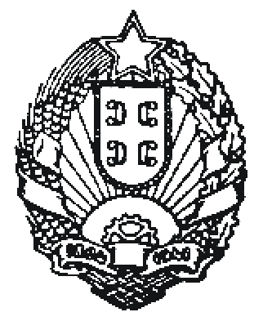
Република Србија
ВЛАДА РЕПУБЛИКЕ СРБИЈЕ
САВЕТ ЗА БОРБУ ПРОТИВ КОРУПЦИЈЕ
Број: службено
Београд, 15. септембар 2004. године

ВЛАДА РЕПУБЛИКЕ СРБИЈЕ
- Председник Војислав Коштуница -

Поштовани,

Обавештавамо Вас да је Савет за борбу против корупције на седници одржаној 14. септембра 2004. године између осталог разматрао питања која су се појавила у јавности у вези с путовањем министара Владе на Олимпијске игре у Атини. С обзиром на то да су у штампи у више наврата објављене информације да министри нису сами сносили своје трошкове путовања и боравка, нити су те трошкове сносили органи у којима они обављају своју функцију, као и да су министри својим изјавама то потврдили, Савет тим поводом изражава своју озбиљну забринутост.

Уколико су објављене информације тачне, сматрамо не само да је повређен Закон о спречавању сукоба интереса у вршењу јавних функција, већ је у питању потенцијално довођење министара у подређен положај од стране финансијера путовања. Савет сматра да Влада треба што пре да испита цео случај и о томе обавести јавност, чиме ће дати конкретан допринос смањивању корупције у друштву.

С поштовањем,

ПРЕДСЕДНИК

Верица Бараћ

